Сергій Савчук: Із данськими інвесторами аналізуємо вигідні напрями капіталовкладення у «зеленій» енергетиці, енергоефективності та енергетичній утилізації сміття!

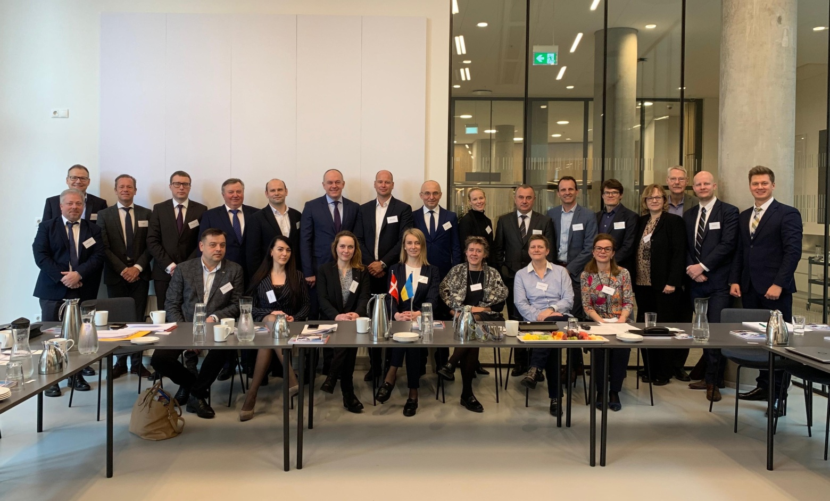

У рамках візиту до м. Копенгаген (Данія) Голова Держенергоефективності Сергій Савчук взяв участь у круглому столі із представниками Данського енергетичного агентства, провідними фінансовими установами («Danida Business Finance», «IFU» тощо) та бізнесом («Vestas», «BWSC», «COWI», «Rockwool» тощо), з якими обговорив:
- здобутки та плани співпраці України і Данії;
- залучення данських інвестицій в українські проекти з «чистої» енергетики, енергоефективності та переробки сміття.

Зустріч відбулася за ініціативи Данського енергетичного агентства та Українсько-данського енергетичного центру – ключових партнерів у розвитку співпраці двох країн.

Двостороннє співробітництво вкрай вигідне, адже у 2017 р. Данія досягла понад 35% енергії з відновлюваних джерел. При цьому, більше 60% електроенергії в Данії генеруються із «чистих» джерел енергії.

Водночас, данські компанії та фінансові організації вважають Україну перспективною платформою для роботи.

Так, в Україні вже успішно працює Данський інвестиційний фонд «IFU», який співфінансував встановлення 20 МВт ВЕС «Старий Самбір-2» та 36 МВт СЕС «Яворів-1» у Львівській області.

Крім цього, на Житомирщині у реалізації проекту 19 МВт Ганської СЕС беруть участь данська компанія «Better Energy A/S», «Danish SDG Investment Fund» і НЕФКО.
Результатами та планами роботи також поділилися представники данських компаній:
- «Vestas», що забезпечила українські ВЕС вітротурбінами загальною потужністю понад 330 МВт;
- «BWSC», що долучається до проекту встановлення електростанції на біопаливі потужністю 44,2 МВт поблизу міста Хмельницького;

- «Rockwool» та «Danfoss», які відомі своїми енергоефективними технологіями, у т.ч. в Україні тощо.
У свою чергу, Сергій Савчук презентував чинні законодавчі стимули і конкретні діючі та потенційні проекти у відновлюваній енергетиці для спільної реалізації із данськими компаніями.
За підсумками обговорення сторони домовилися про співпрацю над досягненням національних цілей у зазначених сферах та опрацювання потенційних проектів у сфері енергоефективності, «чистої» енергетики та енергетичної утилізації сміття.
Управління комунікації та зв’язків з громадськістю Держенергоефективності

